Kontrolní test – Vlastivěda ¾
1. Na mapě vyznač: státní hranici (červeně), sousední státy a hlavní město.
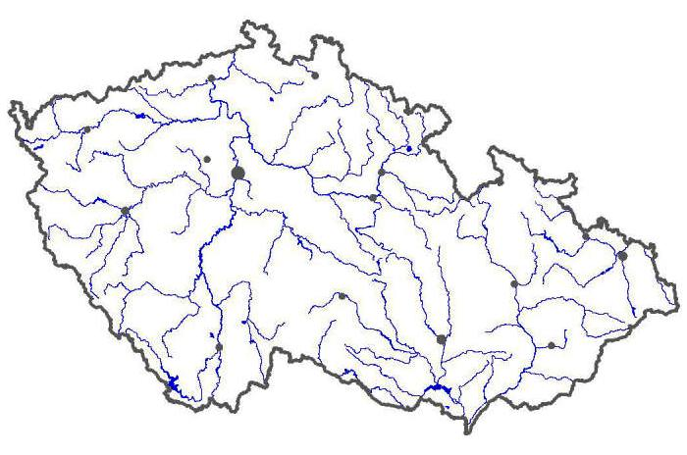
2. Doplň buď název města či jeho nejvýznamnější charakteristickou věc:
Praha:________________________________________________________________
: Velká pardubická, město perníku.
Brno: ________________________________________________________________
: Budějovický Budvar, Černá věž.
Olomouc: _____________________________________________________________
: Plzeňský Prazdroj, Západočeská univerzita.
Zlín: _________________________________________________________________
: těžba černého uhlí, špatné životní prostředí, slezské město.
Liberec: ______________________________________________________________
: Lázně, porcelán, Karel IV.
3. Vyjmenuj alespoň 4 pražské památky:
1. ___________________________________________________
2. ___________________________________________________
3. ____________________________________________________
4. ____________________________________________________
4. Na druhou stranu nakresli 1 táborskou památku a pojmenuj ji.

